Лабораторная работа №1: Шифр Цезаря

Введение
Шифр Цезаря — это моноалфавитный шифр подстановки, в котором каждая буква открытого текста заменяется на букву, находящуюся на фиксированное число позиций (ключ) дальше в алфавите. Этот шифр назван в честь Юлия Цезаря, который использовал его для защиты своей переписки.

Математическая модель
Шифрование описывается формулой:
$$C=(P+k)mod m$$
где:
- $P$ — номер буквы открытого текста,
- $C$ — номер буквы шифртекста,
- $k$ — ключ (сдвиг),
- $m$ — количество букв в алфавите (например, 26 для латинского алфавита).
Расшифрование выполняется по формуле:
$$P=(C-k)mod m$$

Реализация на Python
python
def caesar_encrypt(text, shift):
result = ""
for char in text:
if char.isalpha():
shift_base = ord('а') if char.islower() else ord('А')
result += chr((ord(char) - shift_base + shift) % 32 + shift_base)
else:
result += char
return result

def caesar_decrypt(text, shift):
return caesar_encrypt(text, -shift)

plain_text = "привет мир"
key = 3
encrypted = caesar_encrypt(plain_text, key)
decrypted = caesar_decrypt(encrypted, key)

print(f"Исходный текст: {plain_text}")
print(f"Зашифрованный текст: {encrypted}")
print(f"Расшифрованный текст: {decrypted}")

Пример работы программы

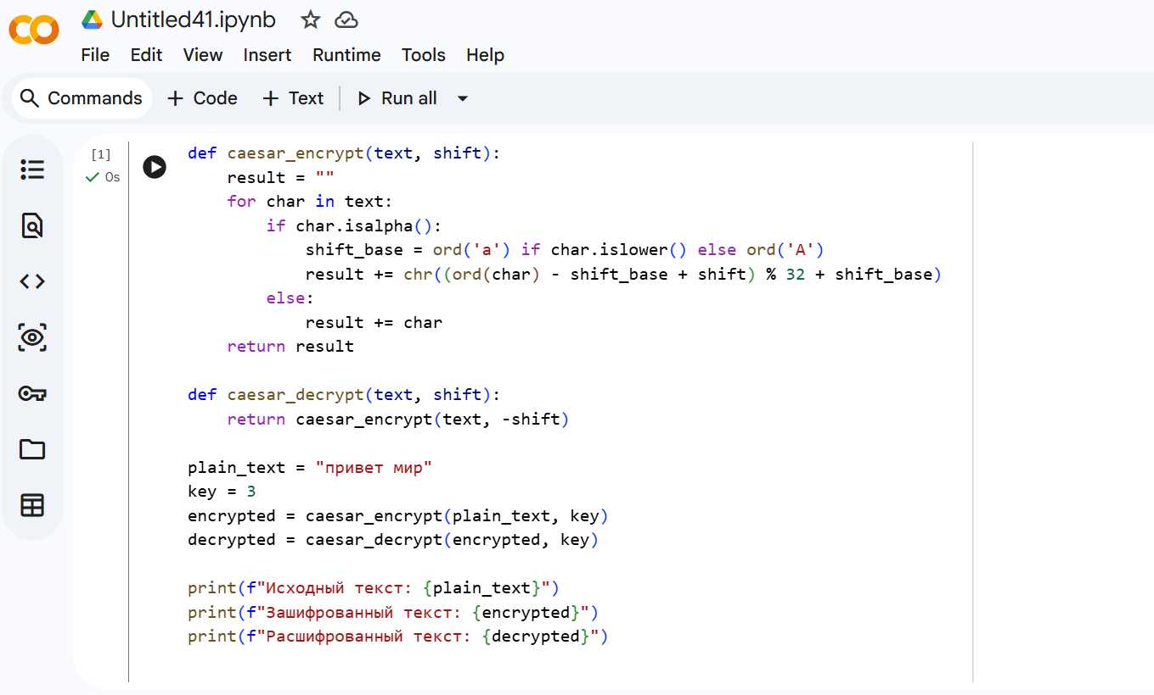

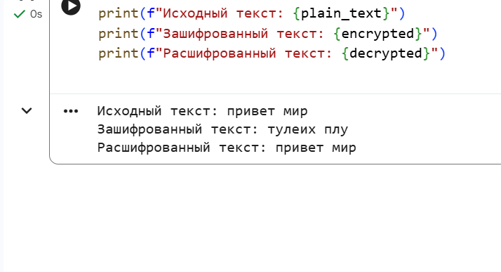

Вывод
Шифр Цезаря является простым и исторически значимым методом шифрования, но он не обеспечивает достаточного уровня безопасности для современных применений из-за уязвимости к частотному анализу и атакам методом brute force.

Список литературы
- Цезарь Ю. Записки о Галльской войне.
- Шнайер Б. Прикладная криптография. — М.: Триумф, 2002.
- Алферов А.П. и др. Основы криптографии. — М.: Гелиос АРВ, 2002.
- https://ru.wikipedia.org/wiki/Шифр_Цезаря

